一种谐波与无功电流检测方法的探讨
来源：:电子设计工程
摘要：随着电力系统中非线性负载的增加，谐波污染及无功功率的不足成为影响系统电能质量的严重问题。有源电力滤波器(APF)作为一种有效的谐波治理装置，同时能补偿无功功率。能否准确快速获得谐波及无功电流指令信号对于APF的治理效果具有直接的影响。研究了一种谐波和无功电流检测方法，分析并设计了其中起关键作用的低通滤波器和三相锁相环。对该方法进行了理论及仿真分析，同时介绍了其数字实现，说明了该检测方法的准确性和易实现性。最后通过实验验证了该方法的有效性，为其工程应用奠定了基础。
关键词：有源电力滤波器；无功电流检测；锁相环；低通滤波
1 引言
随着电力系统非线性负荷的增加，谐波污染变得越来越严重，APF是一种可有效治理谐波污染的装置，同时能补偿无功电流。作为APF治理谐波及补偿无功的前提条件，谐波及无功电流检测方法的快速性和准确性影响着谐波治理和无功补偿的效果。谐波及无功电流检测方法有：基于瞬时无功功率理论的谐波及无功电流检测方法、基于傅里叶分析的检测方法、基于神经网络的检测方法和基于小波分析的检测方法。
2 谐波及无功电流检测方法的提出
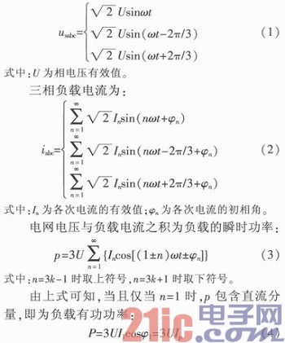
电力系统中，理想状态下线路上均为有功电流。但系统中的储能元件和非线性负载会使线路中存在无功和谐波电流。假设电网电压和负载电流三相平衡，设三相电网相电压为：

其余分量为交流分量，包括无功和谐波分量。
理想治理情况下，电网为负载提供有功电流，谐波治理及无功补偿装置为负载提供谐波和无功电流。若谐波及无功电流得到完全补偿，则补偿点或治理点之前的电网中全是有功电流，该有功电流即为负载消耗的有功电流。因此，要得到负载中的谐波及无功电流指令，只需通过式(3)算出非线性负载的有功电流瞬时值，然后与其实际电流作差可得APF所需的谐波与无功电流指令。从另一角度考察，有功电流与电网电压同相位，求出有功电流有效值后，同步电网电压信号，即可得有功电流的瞬时值，通过式(4)可得有功电流有效值。
此方法假设电网电压完全无畸变、三相电流平衡，但在实际应用中，电网电压存在一定畸变，则上述所得的P也包含了谐波有功功率。由此而得的负载无功和谐波电流(iq+ib)不准确。基于此，这里对上述方法进行改进，改进框图如图1所示。
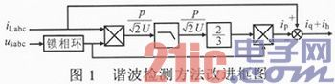
三相锁相环所得的是一个与电网电压基波同频同相的归一化信号，即：(usabc_PLL为三相电网电压锁相环信号；usfabc为三相电网基波电压瞬时值；Usf为电网基波相电压有效值)，因此其与负载电流的乘积去除了谐波电压的影响，同时简化了计算，提高了算法的速度。
3 低通滤波器的设计与实现
有功功率的获得是通过对瞬时功率进行低通滤波实现的，因此，低通滤波器的性能直接影响有功功率数据获得的快速性和准确性。低通滤波器具有以下特性：①对于同一截止频率，阶数越高，滤波效果越好，但延迟越大；②对于同一阶数，截止频率越高，延迟越小，但滤波效果越差。
该低通滤波器仅需得到直流分量，考虑瞬时功率中只含基波及其更高次谐波，可得滤波器的基本要求：频率小于10 Hz通带内，幅度特性下降小于3 dB；频率大于40 Hz阻带内，衰减大于20dB，采样频率为10 kHz。由此可得数字边缘频率：
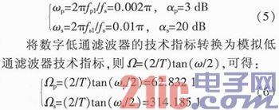
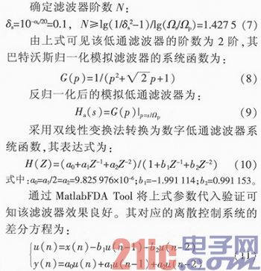
实际应用中，只需按照该差分方程编程，将各参数代入即可。
4 三相锁相环的设计与实现
APF正常工作和具有良好性能的重要条件是确定电网电压的相位。通常采用锁相环获得电网电压同步信号。锁相环的基本原理是：通过鉴相器获取电网电压与同步信号之间的相位误差，将其作为压控振荡器的输入以调整同步信号的频率与相位，使其保持与电网电压的同步。
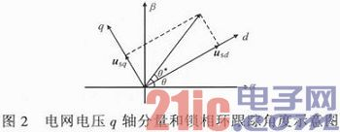
由图2可见，正弦信号us可通过同步坐标变换分解在同步旋转坐标的d轴和q轴，d轴分量代表us信号中同频同相的部分，q轴分量代表us
信号中同频而相位差为90°的分量。若能使同步坐标的旋转速度跟随us，d轴分量得到的usd即为us，q轴分量得到的usq即为零。反之，在us大小恒定的条件下，usq>0时，增大同步旋转坐标速度；usq<0时，减小同步旋转速度，通过改变同步旋转坐标的旋转速度使usq保持为零，那么可得该us信号的同步信号。图中同步角可表示为：
θ=ωt=(ωcon+ωff)t (12)
式中：ωff=2πf，f为电网的固有频率；ωcon为角频率的调整量。
由此可得三相锁相环的框图，如图3所示。
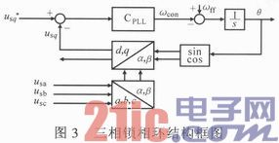
为达到跟踪电网频率的效果，设usq*=0，将其与实际usq求差得到误差量。考虑电网电压波形畸变引入的交流量，将误差经过环路滤波器CPLL的滤波和调节，可得角频率的调节量ωcon。实际应用中，误差量需滤除的分量为基波及以上谐波，故截止频率约为10 Hz。
应用Matlab／Simulink搭建模型进行仿真分析。设置仿真条件：初始频率为50 Hz，包含20％的5次谐波(其他次谐波的效果相同)；在0．2 s改变频率为51 Hz，包含20％的5次谐波。
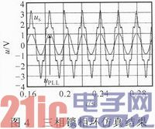
由图4仿真结果可见，电网电压us畸变严重，且在0．2 s发生了相位突变，但锁相环信号uPLL在3～4个电网周期后即可准确跟踪电网电压相位。仿真结果表明，该三相锁相环效果显著，不仅能准确跟踪含有谐波的电网波形，在电网频率发生较大偏移时，仍能快速进行跟踪。
实际应用中，用程序实现三相锁相环时，一般采用固定定时器的循环计数来产生同步信号，因此可通过改变最大循环计数值的方法以改变同步信号的频率和相位。设固定定时器的周期为T，电网频率为额定值ωff时，对应的循环计数值Npr=2π／(ωffT)；当频率变化为ωcon+ωf f时，由于T不变，得到的最大计数值Nmax=Nprωff／(ωcon+ωff)。
5 仿真分析及实验验证
仿真设定的条件是三相不可控整流负载，在0．3 s时突然增大负载电流。其负载电流iL、有功电流ip及检测得到的谐波电流ih波形如图5a所示。
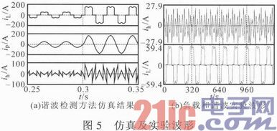
由图可见，该方法具有很好的精确性，能较快跟踪谐波和无功电流的变化，且在负载电流发生突变的情况下仍能快速跟踪，为APF提供精确实时的指令信号。
搭建采样电路，采用TMS320F2812芯片作为控制器，外置16位的A／D采样芯片AD7656进行电流电压信号的采样，通过程序实现谐波检测算法，得到需要补偿的谐波电流。实验结果验证了该方法的可行性和准确性。实验采用DSP开发软件CCS3．3进行编程及对采样数据进行分析计算，图5b示出采样得到的负载电流和计算得到的谐波电流波形，由图可见，谐波检测准确。
6 结论
提出了一种谐波与无功电流检测方法，该算法无需复杂的矩阵变换，检测速度快，可为有源电力滤波器提供了快速准确的谐波与无功电流指令，为其治理奠定了基础。

